一、填空题
１. 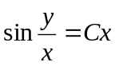；２. 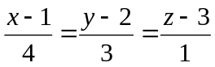 ；３. 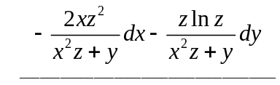；
４. 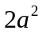；５. 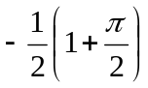．
二、选择题
１. B；２. D；３. ；４. C；５. C．
三、解：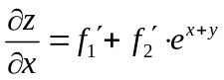
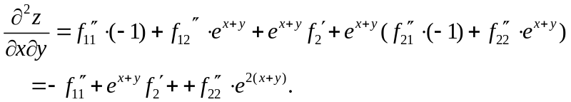
四、解：用 将D分成两部分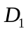、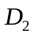，其中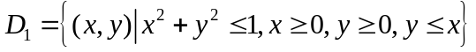，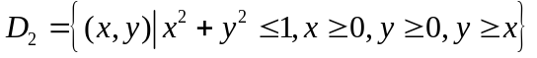，
则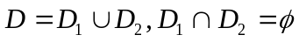.
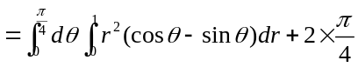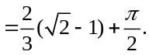
五、解：在闭区域内，由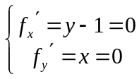得驻点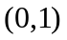，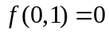.
在的边界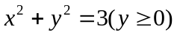上，令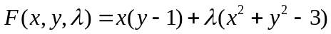，
由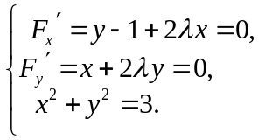得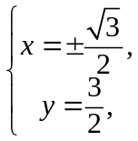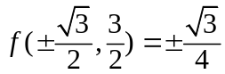.
在的边界轴上，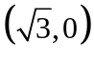，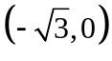，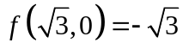，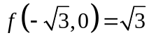，
比较以上各函数值，知最大值为，最小值为.
六、解：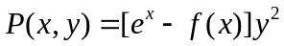，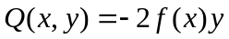.
由积分与路径无关得：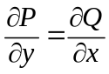，
即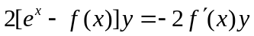， 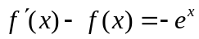，
解得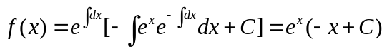.又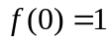，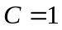.
所以 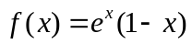.
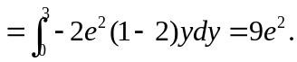
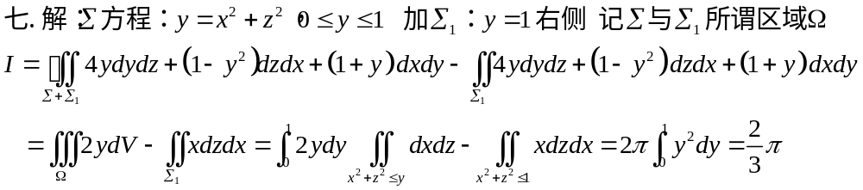
八、解：令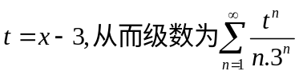，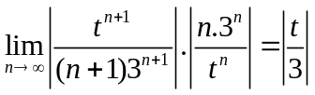
当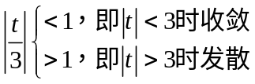，故收敛半径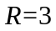
当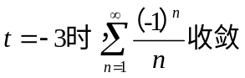，因为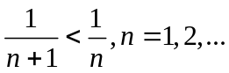且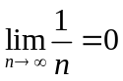，
当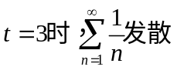，故收敛域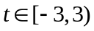即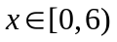时级数收敛。
在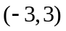内，设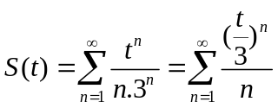，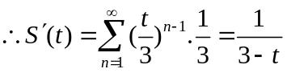
又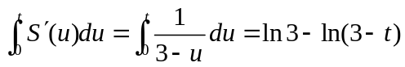，且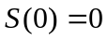
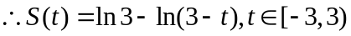，故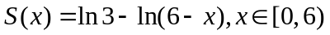.
当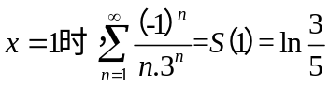.
九．证明：由题设有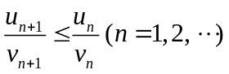，即数列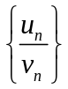是单减正项数列，因此有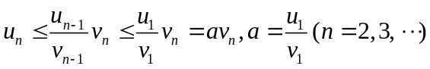，级数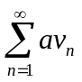收敛，因此级数也收敛．

